嘉 应 学 院
毕业论文（设计）

题目：学生社团管理系统
Title: Students’ Organization Management System

申请学位 工学学士学位
系 别 计算机科学与技术系
专 业 计算机科学与技术
学生姓名
学 号 121134
导师姓名

2006 年 5 月 20 日

中 文 摘 要
利用网络和数据库技术，结合目前硬件价格普遍下跌与宽带网大力建设的有利优势，应用Active Server Page技术和采用ACCESS数据库系统组件来构成的应用服务系统，本文开发了基于B/S模式多用户学生社团管理系统这一程序。它运用方便、操作简单，效率很高。主要提供了对学生社团的管理平台。在系统中，将管理用户分为了四大类:第一类为系统管理员，主要用于对整个系统的管理；第二类为具体社团的管理员，主要实现对本社团的管理，如社团公告、社团新闻、社团相册、社团成员管理等等;第三类为各社团的会员,主要实现网上交流及信息的浏览;第四类为一般游客,主要浏览系统的一些新闻公告和一些社团的基本信息等.借助B/S模式，会员及社团管理员可以方便的浏览社团的各种信息，并可根据自身的需要参加各种活动，加强会员与社团的联系。
关键词: 学生社团，ACCESS， ASP技术，信息系统

Abstract
Using the network and the data bank technology, the union the hardware price generally falls at present the advantageous superiority which constructs vigorously with the wide band net, technology and used the application service system using Active Server the Page which the SQL database system module constituted, this article has developed based on B/S pattern multiuser student mass organization management system management system this procedure. It utilizes, the operation conveniently simple, the efficiency is very high. Mainly has provided to the student mass organization's management platform. In the system, will manage the user to divide into four big kinds:The first kind is the system manager, mainly uses in to the overall system management; The second kind for the concrete mass organization's managers, the main realization to this mass organization's management, like the mass organization announces, mass organization news, mass organization photo album, mass organization member management and so on;The third kind is various mass organizations' member,Mainly realizes on the net the exchange and the information browsing;The fourth kind is the common tourist,Main browsing system some news announcements and some mass organizations' basic information and so onWith the aid of B/The S pattern, the member and the mass organization managers may facilitate browsing mass organization's each kind of information, and may according to own need to participate in each kind of activity, strengthens the member and mass organization's relation.
Keywords:Student Organizations， Access，ASP Technology, MIS

目 录
中 文 摘 要 I
Abstract II
前 言 1
第一章 学生社团系统说明 2
1.1学生社团系统描述 2
1.2系统目的 2
1.3学生社团系统设计概要模型 2
1.4学生社团管理系统功能要求 2
第二章 学生社团系统可行性分析 4
2.1系统可行性分析 4
2.2技术可行性分析 4
2.3操作可行性分析 6
2.4法律可行性分析 6
第三章 学生社团系统的需求分析 7
3.1需求分析的任务 7
3.2功能需求 7
3.3性能需求 7
第四章 学生社团系统总体设计 9
4.1系统功能设计 9
4.2系统流程图 11
4.3社团管理系统前台管理模块 12
4.4社团管理系统后台管理模块 14
4.5社团管理系统资格申请流程图 15
第五章 系统数据库的分析与设计 16
5.1数据库的分析与设计 16
5.2社团管理系统部分数据库 16
第六章 程序主要页面设计介绍 22
第七章 后台配置 27
7.1 后台服务器配置 27
7.2后台数据库配置 28
第八章 系统测试 30
8.1测试目的 30
8.2测试环境 30
8.3测试方法 30
8.4测试步骤 30
8.5社团管理系统的测试 30
第九章 系统设计总结 32
结束语 33
参考文献 34
致 谢 35

前 言
本学生社团管理系统（网络版）根据当前各类高校的实际需要，采用ASP（Microsoft Active Server Pages）而制作的。Microsoft Active Server Pages（ASP）是服务器端脚本编写环境，使用它可以组合 HTML 页、脚本命令和 ActiveX 组件以创建交互的 Web 页和基于 Web 的功能强大的应用程序。本文主要介绍社团管理系统的基本框架及各功能的技术解决方案。
管理信息系统(MIS)是集成了计算机网络技术、通信技术、信息处理技术，对信息进行收集、传递、存储及加工处理，用于辅助决策进行事务管理的一种人机交互的智能化计算机系统。^{[1]}
在现代管理信息系统中，利用Web技术，实现Web服务器与数据库系统的连接，完成对数据的处理与查询，用户可以通过操作简单易学的浏览器来查询处理所需要的各种数据。

第一章 学生社团系统说明

1.1学生社团系统描述
学生社团管理系统充分利用了Brower/Server结构的特点，实现了将社团管理移植Internet的功能，该系统的优势在于极大简化对社团信息的维护，各个社团的信息由本社团相应管理人员维护，系统管理员仅需对系统信息的进行管理。^{[2]}

1.2系统目的
对于本学生社团管理系统，其功能目标是实现将现有的社团管理模式向基于Internet的无纸张化社团管理模式的转变，所以它必须实现本身社团信息的管理，对参与社团活动的学生的管理。通过互联网联络协会成员的关键是要建立一个通畅的沟通平台,这样可以方便地实现会员与协会,会员与会员之间的沟通.

1.3学生社团系统设计概要模型
由于系统数据收集的实时性要求并不高，因此采用Browser/Server结构来进行设计是合理可行的。图1.1是本系统的网络应用原理示意图。^{[2]}
Internet上的用户
Internet
社团管理系统
系统服务器
系统后台数据库

图1.1 网络应用原理示意图

1.4学生社团管理系统功能要求
学生社团管理系统的主要功能要求如下^{[3]}：
1.4.1 分级别管理社团管理系统前台、后台
1.4.2 用户列表管理,按条件查询用户
1.4.3 用户个人注册信息管理及留言、发布信息
1.4.4 用户信息发布功能
1.4.5用户留言管理功能
1.4.6 后台社团管理系统基本信息管理功能
1.4.7 社团类别设置功能
1.4.8 具有社员信息管理功能
1.4.9 管理员管理功能
1.4.10 BBS管理及发布功能
1.4.11 图片上传、审核、发布功能
1.4.12 会员进入社团审核功能
1.4.13 会员生日通告功能
1.4.14 系统内部会员通讯功能

第二章 学生社团系统可行性分析

2.1系统可行性分析
随着网络技术的飞速发展，现在很多国外的大学和社会其他部门都已经拥了百兆，甚至千兆的校内网络通信息平台，通过计算机网络实现各种信息服务，并进行异地教育和培训。另一方面，现在的很多高校，为丰富学生的校园生活，培养学生的个性，促进特长学生的培养，学生会组织了很多社团。每个同学，根据参与自愿的原则，可以参加与自己兴趣相符的社团，但随着校园学生人数的增多，对社团及社团成员的管理，传统的方式日显不能胜任。^{[4]}
学生社团的管理主要有两大部分,一是批准合法的社团的建立及无人员参加的社团的清理或删除，另一个是对具体社团本身的管理。其中很重要的一个环节就是具体社团管理，同时它也是本系统最难实现的环节。对于，一个具体的社团，学生可以自由的参加该社团组织的各种活动，如何对这类信息的管理是一个难点，另一方面，随着学生社团的增多，如何有效的对各个社团间信息的划分也是一个难点,这就需要对社团进行归类处理.显然，随着学生人数的不断增加及学生社团要求的不断提高，管理者的工作量将会越来越大，并且其工作将是一件十分烦琐和非常难以组织的事情，可以说传统的管理方式已经不能适应急剧扩大的学校规模需要。随着计算机应用的迅猛发展，网络应用不断扩大，如WWW服务、虚拟社区等等，且这些应用正逐步深入到千家万户。人们迫切要求利用这些技术来进行学生社团的组织和管理，以减轻管理者的工作负担及提高工作效率，与此同时也提高了校园的文化氛围，更加激发学生的学习兴趣。
基于B/S模式的信息管理系统是现阶段研究开发的一个热点。它是建立在国际互联网上的应用系统，客户端的配置可以极为简单，使使用者不受地域的局限。一个完备的学生社团管理系统可以使学生在任一台接入校园网或Internet的计算机上，浏览社团信息，查看各社团组织的各种活动，这将大大的激发学生的兴趣，使在校大学生能力、个性得以全面的培养。为了适应新形势的发展，本文进行了这一系统的初步设计工作，也可以说是做一个初步的探索，希望它能够在各类高校中发挥高效、便捷的作用,达到简化管理、面向学生的目的。^{[4]}

2.2技术可行性分析
目前，网络应用软件运行的模式主要有二类：Client/server模式，Browser/Web模式。前者主要的缺点是维护、升级较麻烦，后者是近几年伴随Internet迅速发展起来的一种技术，它与客户/服务器方式类似，客户端是一个标准的浏览器，服务器端是Web Server ，而Web Server与数据库和应用服务器的紧密结合，使得这种模式的应用范围不断扩大，它已不仅仅用于网上查询，有很多部门的业务系统、企业的MIS系统纷纷采用这种模式，它的主要优点是便于扩充应用、升级维护简便。^{[5]}
2.2.1什么是ACCESS为何要选择ACCESS
作为Microsoft的office套件产品之一,access已经卖出了近700万份,成为世界上最流行的桌面数据库系统。Access与许多优秀的关系数据库一样，可以让你很容易地连接相关的信息而且还对其他的数据库系统有所补充。它能操作其它来源的资料，包括许多流行的PC数据库程序（如dBASE，Paradox，Microsoft FoxPro）和服务器、小型积极大型机上的许多SQL数据库。Access还完全支持Microsoft的OLE技术。
Access还提供windows操作系统的高级应用程序开发系统。Access与其它数据库开发系统之间相当显著的区别就是：您不用写一行代码，就可以在很短的时间里开发出一个功能强大而且相当专业的数据库应用程序，并且这一愉快的过程是完全可视的！如果您能给它加上简短的VBA代码，那么您的程序决不比专业程序员潜心开发的程序差。
Access 功能强大，使用方便，是开发桌面数据库的最优秀的工具之一。
Access 本身具有强大的向导机制，能提供大量的数据库常用操作。但如果你能适当的加上少量的代码，那么你的程序将是专业级的。这一切都靠VBA。^{[6]}

2.2.2 什么是ASP
ASP的含义从字面上说，ASP包含三方面含义：
第一：Active：ASP使用了Microsoft的ActiveX技术。ActiveX（COM）技术是现在Microsoft软件的重要基础。它采用封装对象，程序调用对象的技术，简化编程，加强程序间合作。ASP本身封装了一些基本组件和常用组件，有很多公司也开发了很多实用组件。只要你可以在服务器上安装这些组件，通过访问组件，你就可以快速、简易地建立自己的WEB应用。
第二：Server：ASP运行在服务器端。这样就不必担心浏览器是否支持ASP所使用的编程语言。ASP的编程语言可以是VBSCRIPT和JSCRIPT。VBSCRIPT是VB的一个简集，会VB的人可以很方便的快速上手。然而Netscape浏览器不支持客户端的VBSCRIPT，所以最好不要在客户端使用VBSCRIPT。而在服务器端，则无需考虑浏览器的支持问题。Netscape浏览器也可以正常显示ASP页面。
第三：Pages：ASP返回标准的HTML页面，可以正常地在常用的浏览器中显示。浏览者查看页面源文件时，看到的是ASP生成的HTML代码，而不是ASP程序代码。这样就可以防止别人抄袭程序。^{[7]}
由此可以看出，ASP是在IIS下开发WEB应用的一种简单、方便的编程工具。在了解了VBSCRIPT的基本语法后，只需要清楚各个组件的用途、属性、方法，就可以轻松编写出自己的ASP系统。

以下罗列了 Active Server Pages 所独具的一些特点：
- 使用 VBScript 、JScript 等简单易懂的脚本语言，结合 HTML 代码，即可快速地完成网站的应用程序。
- 无须 compile 编译，容易编写，可在服务器端直接执行。
- 使用普通的文本编辑器，如 Windows 的记事本，即可进行编辑设计。
- 与浏览器无关 (Browser Independence), 用户端只要使用可执行 HTML 码的浏览器，即可浏览 Active Server Pages 所设计的网页内容。 Active Server Pages 所使用的脚本语言 (VBScript 、Jscript)均在 WEB 服务器端执行，用户端的浏览器不需要能够执行这些脚本语言。 Active Server Pages 能与任何 ActiveX scripting 语言相容。除了可使用 VBScript 或JScript 语言来设计外，还通过 plug-in 的方式，使用由第三方所提供的其他脚本语言，譬如 REXX 、Perl 、Tcl 等。脚本引擎是处理脚本程序的 COM(Component Object Model) 物件。
- Active Server Pages 的源程序，不会被传到客户浏览器，因而可以避免所写的源程序被他人剽窃，也提高了程序的安全性。
- 可使用服务器端的脚本来产生客户端的脚本。
- 物件导向（ Object-oriented ）。
- ActiveX Server Components(ActiveX 服务器元件 ) 具有无限可扩充性。可以使用 Visual Basic 、Java 、Visual C++ 、COBOL等编程语言来编写你所需要的 ActiveX Server Component 。
基于上述考虑，用Browser/Web模式来设计考试系统比较合适，服务器端采用Access数据库系统和ASP组件来构成学生社团的应用服务系统；客户端采用浏览器来完成社团管理全过程，同时可进行远程系统维护和管理。^{[8]}

2.3操作可行性分析
学生社团管理系统是在Windows xp 及 ASP+ACCESS环境下设计开发，人机界面友好，操作简单，各功能模块结构清晰，较容易被用户掌握。

2.4法律可行性分析
本软件系统由个人自主设计开发，版权属本人，不存在侵犯他人，集体，国家利益等情况。综合上所述，本系统完全具备设计开发条件。^{[8]}

第三章 学生社团系统的需求分析

3.1需求分析的任务
通过对项目开发的调查与分析，了解《学生社团管理系统》的软件功能和性能方面的要求，抽象出当前系统的逻辑模型。

3.2功能需求
一、系统需要经过有效的身份验证才可以登陆，将登陆的身份分为四种：
1、系统管理员
2、社团管理用户
3、普通会员用户
4、游客
只有被授权的用户才可以使用本系统资源

二、系统根据用户身份不同，使用的系统资源也不同，下面将列出各类用户的使用权限：^{[3]}
1、系统管理员：批准社团建立的申请、注册会员的管理、系统公告的设置、新闻的发布、社团类别的添加、社团的管理、图片上传的审核、系统上传图片的删除、系统投票的设置、BBS论坛公告的发布、BBS类别的设置、BBS版面的选择、系统管理员帐号的修改等等。
2、社团管理用户：社团留言管理、社团公告管理、社团成员的添加删除管理,社团相册管理、社团资料的修改、社团的投票管理、管理员身份的转让等等。
3、普通会员用户：申请进入社团、在社团内部发布留言信息、登记修改查看自己或者社团内成员的基本资料、对某个具体社员发布E-MAIL、查看系统公告新闻、进入BBS内发表信息等等。
4、游客：浏览系统系统基本信息。

3.3性能需求
1．硬件环境
服务器端：
随着计算机硬件的高速发展，现在普通的机子已经可以做为一个服务器端使用。
CPU：CⅣ 2.0或更高
硬盘：40G或更多
内存：128M或更高（建议使用256M）
用户端
CPU：CⅢ2.0或更高
硬盘：20G或更多
内存：64M（建议使用128M）

2．软件环境
服务器端
操作系统 Windows 2000 Server
网络协议 TCP/IP
Web服务器 Internet Information Server 5.0 / Personal Web Server
数据库 ACCESS
浏览器 IE5.0
用户端
操作系统 Windows 98/Windows 2000/Windows XP
网络协议 TCP/IP
浏览器 IE 5.0

第四章 学生社团系统总体设计
图4.1 功能模块关系图一
社团管理系统后台
社团系统信息管理
社团类别设置
注册会员设置管理
社团添加及审核管理
图片审核管理
BBS新闻公告发布管理
BBS类别管理
BBS版面管理
管理员信息管理

图4.2 功能模块关系图二

4.1.1前台管理模块说明：
此模块对所有用户开放（不同类别用户权限不同），包括未注册的用户，注册用户的社团信息浏览，社团会员间的信息查询、信息的发布、留言的发布等。
4.1.2 后台管理模块说明：

图4.3系统的总体框架图

4.2系统流程图
本学生社团管理系统的系统流程图如图4.4所示。

图4.4 系统流程图

4.3社团管理系统前台管理模块
社团管理系统前台管理程序流程图如4.5所示
系统首页index.asp
输入登陆的用户ID及password
帐户及密码是否正确
进入个人用户面版index.asp
查看会员列表xy.asp
信息发布ly.asp/gg.asp
访客留言ly.asp
进入所在社团index.asp?bj=st
进入活动图片的管理photo.asp?bj=st
进入社团管理，行使管理员权限
是否社团管理员
Y
Y
N
图4.5 社团管理系统前台管理程序流程图

4.4社团管理系统后台管理模块
社团管理系统后台管理程序流程图如4.6所示
帐号及密码是否正确
输入用户ID及password
系统首页公告管理admingg.asp
各社团成员管理adminvip.asp
社团类别管理adminbjtype.asp
社团添加管理adminstname.asp
社团管理adminbj.asp

图片审核adminpic.asp
系统投票管理adminvote.asp
BBS论坛公告管理adminbbsgg.asp
BBS论坛类别管理adminbbstype.asp
系统管理员资料修改adminedit.asp
Y
N
管理员登陆管理员页面admin.asp
图4.6 社团管理系统后台管理程序流程图

4.5社团管理系统资格申请流程图
用户(会员、社团管理员、游客)
服务条款
是否同意
登记用户资料
资料完整
显示申请成功信息
转向社团管理系统首页
转向社团管理系统首页

N
Y
Y
N
图4.7 社团管理系统资格申请流程图

第五章 系统数据库的分析与设计

5.1数据库的分析与设计
根据系统功能设计的要求以及功能模块的划分，对于学生社团管理系统和具体社团管理系统，可以列出以下数据项和数据结构：
1、用户信息有关数据表：存储注册用户，管理员用户姓名、密码、宿舍地址、宿舍电话、所在社团、手机号码等有关数据,包括管理员信息表、用户信息数据表。
2、系统信息数据表：存储有关社团的主要信息.包括社团基本信息数据表、社团设置数据表、类别设置数据表、信息发布数据表、留言信息数据表、BBS论坛数据表
3、注册会员功能数据表：注册用户使用功能主要数据表格.包括短信数据表,发件箱数据表、好友列表^{[10]}
本系统将采用ACCESS作为数据库管理系统.安装microsoft的office软件,里面就有access 数据库.新建一个数据库名,将其命名为#$#%^jyst.mdb，#$#%^jyst.mdb数据库所包含的数据表及其功能如表5.1所示:
表5.1数据表及其功能
数据表 | 功能
Admin | 存放系统管理员信息
Bbs | 存放BBS留言进本信息
Bj | 存放社团信息
Bytype | 存放社团类型
Dellog | 存放删除的活动图片
Gg | 存放系统公告
Ly | 存放系统留言
Mail | 存放系统内部会员交流的的信息
News | 存放系统新闻
note1 | 存放会员的笔记
Online | 存放系统用户在线信息
Photo | 存放发表在系统版面的活动图片
Use | 存放普通会员的帐号密码及其他信息
Useface | 存放会员在本系统所用的图象

5.2社团管理系统部分数据库
根据数据库需求的分析，建立如下十四个数据表：
表1：名称：管理员信息表（Admin）
标识：Admin
数据来源：后台页面获得
管理员信息表如表5.2所示：
表5.2管理员信息表
表2：名称：BBS论坛信息表（BBS）
字段名 | 数据类型 | 说明 | 备注
Username | Nvarchar(50) | 用户名 | 不允许空
Password | Int | 密码 | 不允许空
Lastdate | Nvarchar(50) | 最近上线时间 | 不允许空
标识：BBS
数据来源：前台页面获得
BBS论坛信息表如表5.3所示：
表5.3 BBS论坛信息表表
字段名 | 数据类型 | 说明 | 备注
bbsid | Int | BBS编号 | 主关键字
Title | Nvarchar(50) | 论坛标题 | 不允许空
Content | Nvarchar(50) | 论坛内容 | 允许空
Username | Nvarchar(50) | 用户名 | 不允许空
Face | Nvarchar(50) | 用户头像 | 允许空
表3：名称：社团信息表
标识：bj
数据来源：前台页面获得
社团信息表如表5.4所示：
表5.4社团信息表
字段名 | 数据类型 | 说明 | 备注
id | Int | 社团编号 | 主关键字
Usertype | Nvarchar(50) | 创建社团人员类型 | 允许空
Bjname | Nvarchar(50) | 社团名字 | 不允许空
First | Nvarchar(50) | 创建社团人 | 主关键字
Admin | Nvarchar(50) | 社团管理员 | 允许空
Bjtype | Nvarchar(50) | 社团类型 | 允许空
表4：名称：社团类型表
标识：bytype
数据来源：后台页面获得
社团类型表如表5.5所示：
表5.5 社团类型表
字段名 | 数据类型 | 说明 | 备注
Id | Int | 社团类型编号 | 主关键字
Bytype | Nvarchar(50) | 社团类型 | 允许空
表5：名称：图片删除表
标识：dellog
数据来源：后台页面获得
图片删除表如表5.6所示：
表5.6 图片删除表
字段名 | 数据类型 | 说明 | 备注
Id | Int | 图片删除ID | 不允许空
Username | Nvarchar(50) | 用户名 | 不允许空
Pic | Nvarchar(50) | 所删除的图片 | 不允许空
Deltime | Smalldatetime | 删除图片的时间 | 允许空
表6：备注名称：系统及社团公告表
标识：gg
数据来源：后台页面获得
系统及社团公告表5.7所示：
表5.7系统及社团公告表
字段名 | 数据类型 | 说明 | 备注
Id | Int | 公告编号 | 主关键字
Content | Nvarchar(50) | 公告内容 | 不允许空
Class | Nvarchar(50) | 社团名 | 不允许空
Title | Nvarchar(50) | 公告标题 | 不允许空
表7：名称：系统留言表
标识：ly
数据来源：后台页面获得
系统留言表如表5.8所示：
表5.8 系统留言表
字段名 | 数据类型 | 说明 | 备注
Id | Int | 留言编号 | 主关键字
Username | Nvarchar(50) | 用户名 | 不允许空
Date | Nvarchar(50) | 留言数据 | 不允许空
Content | Nvarchar(50) | 留言内容 | 不允许空
Title | Nvarchar(50) | 留言标题 | 不允许空
ip | Smalldatatime | 留言用户ip | 允许空
Class | Nvarchar(50) | 所在社团 | 不允许空
表8：名称：系统内部e-mail表
标识：email
数据来源：后台页面获取
系统内部e-mail表如表5.9所示：
表5.9 系统内部e-mail表
字段名 | 数据类型 | 说明 | 备注
Id | Int | Email编号 | 主关键字
Username | Nvarchar(50) | 用户名 | 不允许空
Title | Nvarchar(50) | Email标题 | 不允许空
Content | Nvarchar(50) | Email内容 | 允许空
Towho | Nvarchar(50) | Email发给的对方 | 不允许空

表9：名称：系统新闻表
标识：news
数据来源：后台页面获取
新闻信息表如表5.10所示：
表5.10系统新闻表
字段名 | 数据类型 | 说明 | 备注
Id | Int | News编号 | 主关键字
Username | Nvarchar(50) | 用户名 | 不允许空
Title | Nvarchar(50) | News标题 | 不允许空
Content | Nvarchar(50) | News内容 | 允许空
data | Nvarchar(50) | News数据 | 不允许空

表10：名称：会员笔记表
标识：note1
数据来源：后台页面获取
会员笔记表如表5.11所示：
表5.11会员笔记表
字段名 | 数据类型 | 说明 | 备注
Id | Int | Note编号 | 主关键字
Username | Nvarchar(50) | 用户名 | 不允许空
Content | Nvarchar(50) | note内容 | 允许空

表11：名称:在线会员记录表
标识：online
数据来源：后台页面获取
在线会员记录表如表5.12所示：
表5.12 在线会员记录表
字段名 | 数据类型 | 说明 | 备注
ip | Int | 会员IP地址 | 主关键字
sname | Nvarchar(50) | 用户名 | 不允许空
entertime | Nvarchar(50) | 进入系统的时间 | 不允许空
newtime | Nvarchar(50) | 最近进入的时间 | 允许空

表12：名称：图片的保存表
标识：photo
数据来源：后台页面获取
图片的保存表如表5.13所示：
表5.13 图片的保存表
字段名 | 数据类型 | 说明 | 备注
Picid | Int | 图片编号 | 主关键字
Title | Nvarchar(50) | 图片标题 | 不允许空
Pubtime | Smalldatetime | 上传时间 | 主关键字
Username | Nvarchar(50) | 图片上传者 | 不允许空
Class | Nvarchar(50) | 所在社团 | 允许空
Lastdatetime | Smalldatetime | 最后保留时间 | 允许空
Liuyanshu | Int | 浏览图片的数量 | 不允许空
Photosize | Int | 图片的大小 | 不允许空
表13：名称：用户头像表
标识：userface
数据来源：后台页面获取
用户头像表如表5.14所示：
表5.14 用户头像表
字段名 | 数据类型 | 说明 | 备注
id | Int | 投降编号 | 主关键字
userface | Nvarchar(50) | 用户头像选择 | 不允许空

表14：名称：注册用户数据库表
标识：user
数据来源：后台页面获取
注册用户数据库表如表5.15所示：
表5.15注册用户数据库表
字段名 | 数据类型 | 说明 | 备注
Username | Nvarchar(50) | 用户名 | 不允许空
Userclass | Nvarchar(50) | 会员所在协会 | 不允许空
Userpassword | Int | 会员登陆密码 | 不允许空
Userquestion | Nvarchar(50) | 找回密码的问题 | 允许空
Useranswer | Nvarchar(50) | 找回密码的答案 | 允许空
Userbirthday | Smalldatetime | 会员的生日 | 允许空
Shengxiao | Nvarchar(50) | 会员的生肖 | 不允许空
Homepage | Nvarchar(50) | 会员的个人主页 | 允许空
Qq | Int | 会员ＱＱ | 允许空
Usesex | Nvarchar(50) | 会员性别 | 允许空
Joindata | Smalldatatime | 会员加入时间 | 不允许空
Lastlogin | Smalldatatime | 最后上线时间 | 不允许空
Bbsjob | Nvarchar(50) | 会员在论坛的职务 | 允许空

第六章 程序主要页面设计介绍
系统首页如图6.1及6.2所示，现在还未有用户登陆
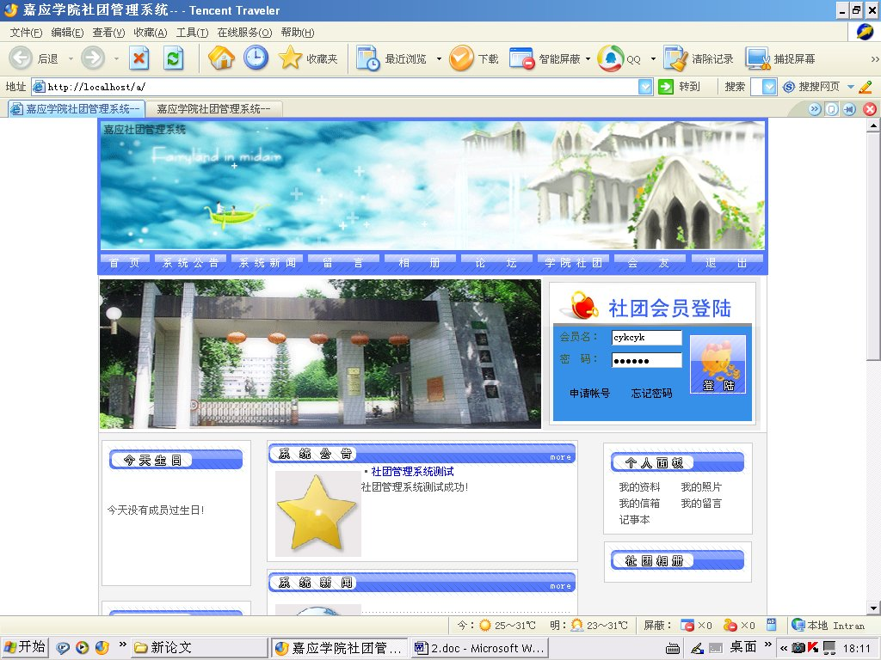
图6.1 社团管理系统首页图一

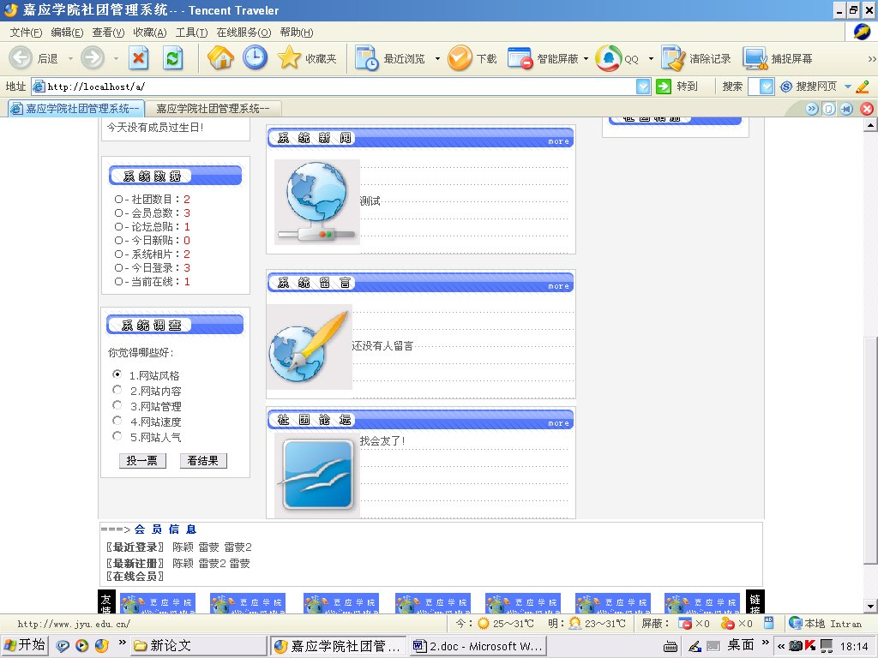
图6.2社团管理系统首页图二

页面上方显示用户导航栏．左侧显示当日有哪些会员生日、系统的数据、系统的调查以及会员的信息等．其中会员信息包括：最近登陆的会员、现在在线的会员以及最近注册的会员．中间显示系统的公告、系统的新闻、系统留言以及ＢＢＳ上的热门帖子．右侧显示会员及社团管理员登陆的界面，以及注册会员的个人面版等．在系统首页的右下方则显示经过系统管理员审查合格的活动图片．在登陆界面点击申请帐号，系统将进入会员注册界面，如6.3图所示：
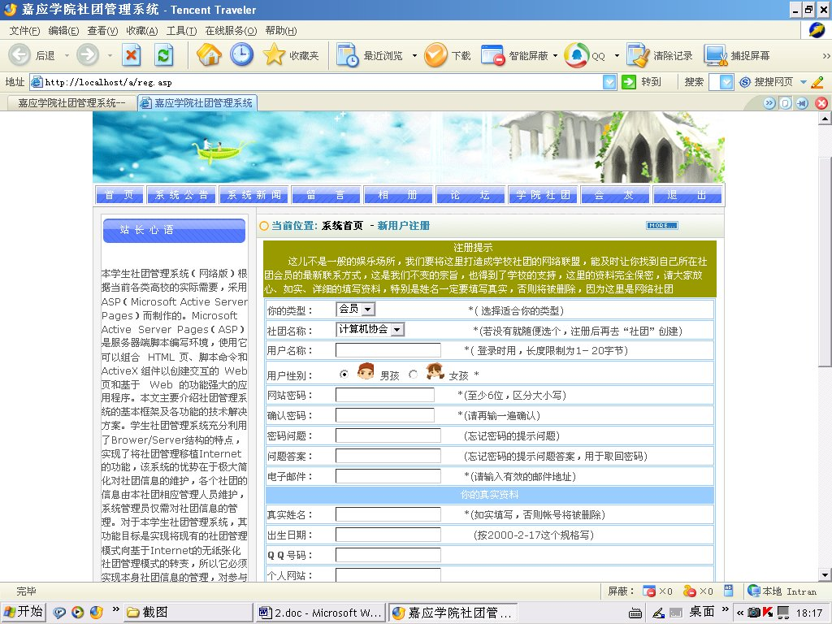
图6.3社团管理系统会员注册界面
会员通过注册新的帐号后，就可以以普通会员的身份进入系统，如图6.4所示：
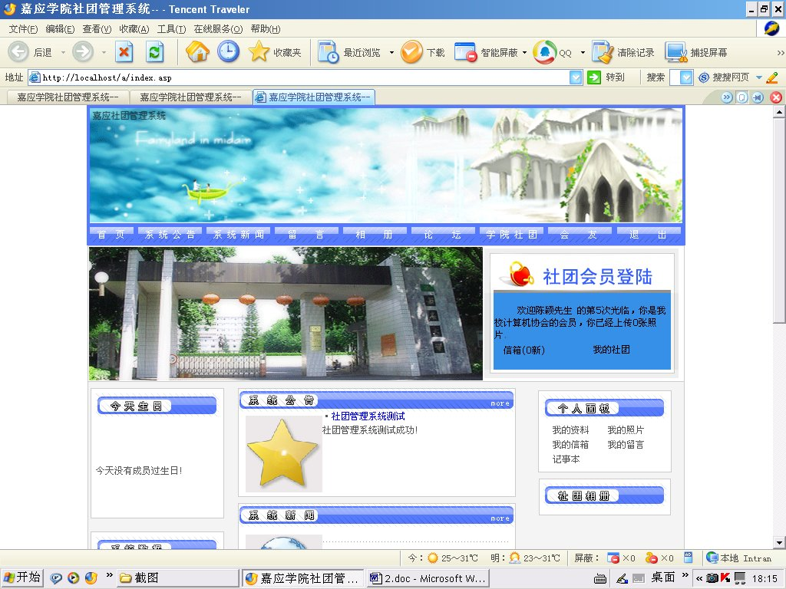
图6.4社团管理系统会员登陆成功界面
会员成功登陆后就可以去申请加入自己所属社团，或者自己是属于社团负责人则可以点击页面上方显示栏的学院社团去建立社团．如图6.5所示：
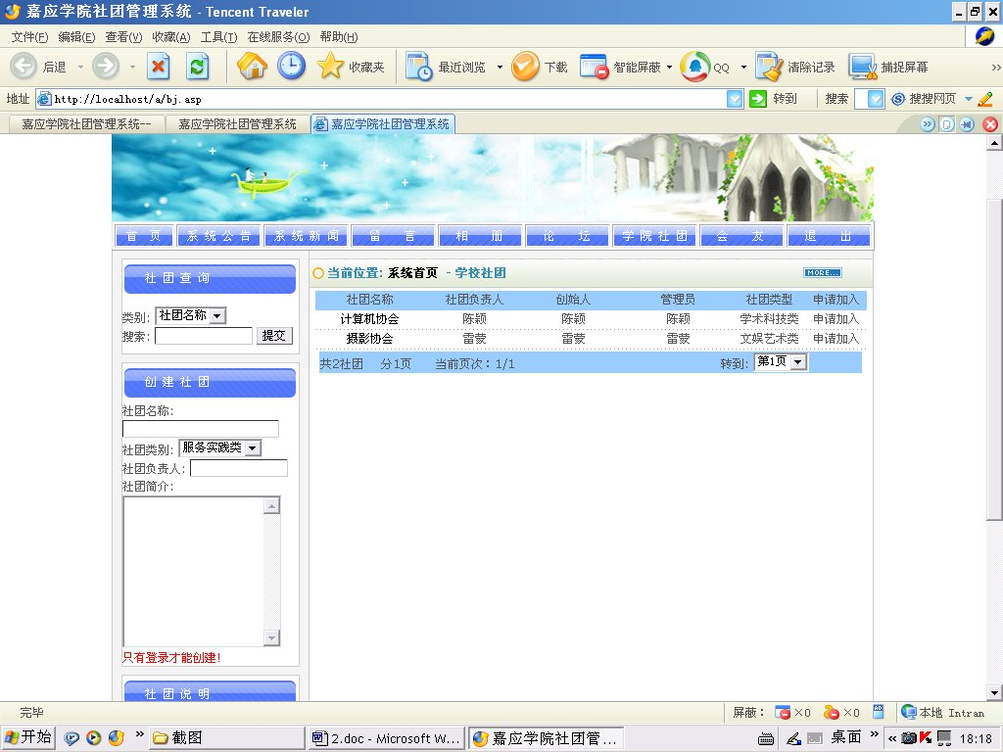
图6.5社团管理系统会员浏览社团或建立社团页面

社团负责人可以在图6.5所示的页面左侧建立自己的社团，但必须保证合法，经过学院批准，否则将会被系统管理员删除． 社团建立好以后，建立社团的人也将默认成为社团管理员，可以对所属社团进行管理和维护．进入社团管理的页面，如图6.6所示：
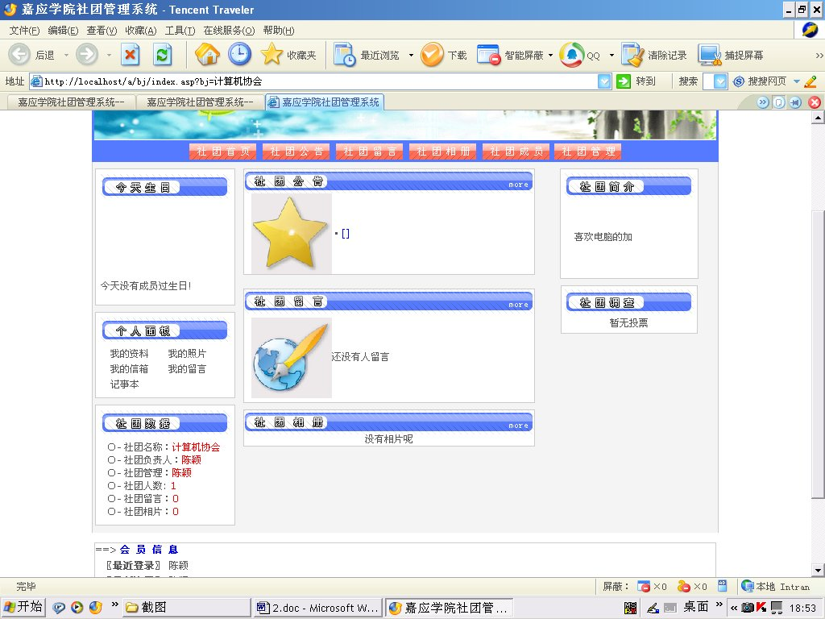
图6.6具体社团管理页面
可以看到在系统的页面上方出现了社团管理的导航栏．左侧则显示本社团当日生日的会员、个人的控制面版以及社团的基本数据（社团名称、社团负责人、社团管理人、社团人数、社团留言、社团相片）以及所属社团会员的基本信息．
无论是会员还是社团管理都有权限进入系统的BBS进行聊天或发布信息，或者在留言系统中进行留言，其基本界面如6.7,6.8所示
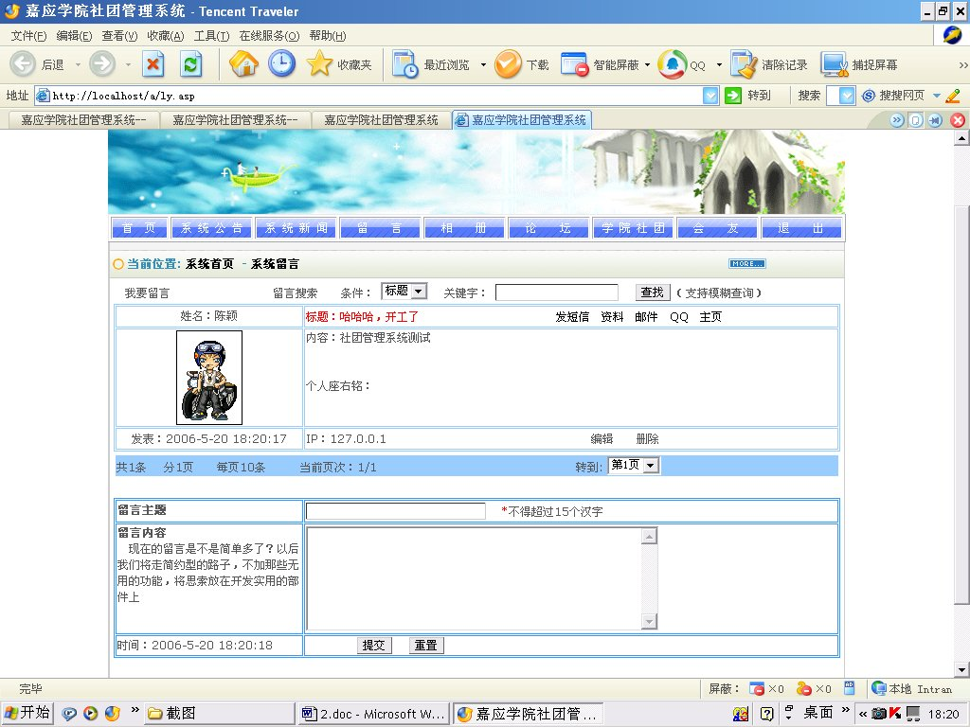
图6.7系统留言界面
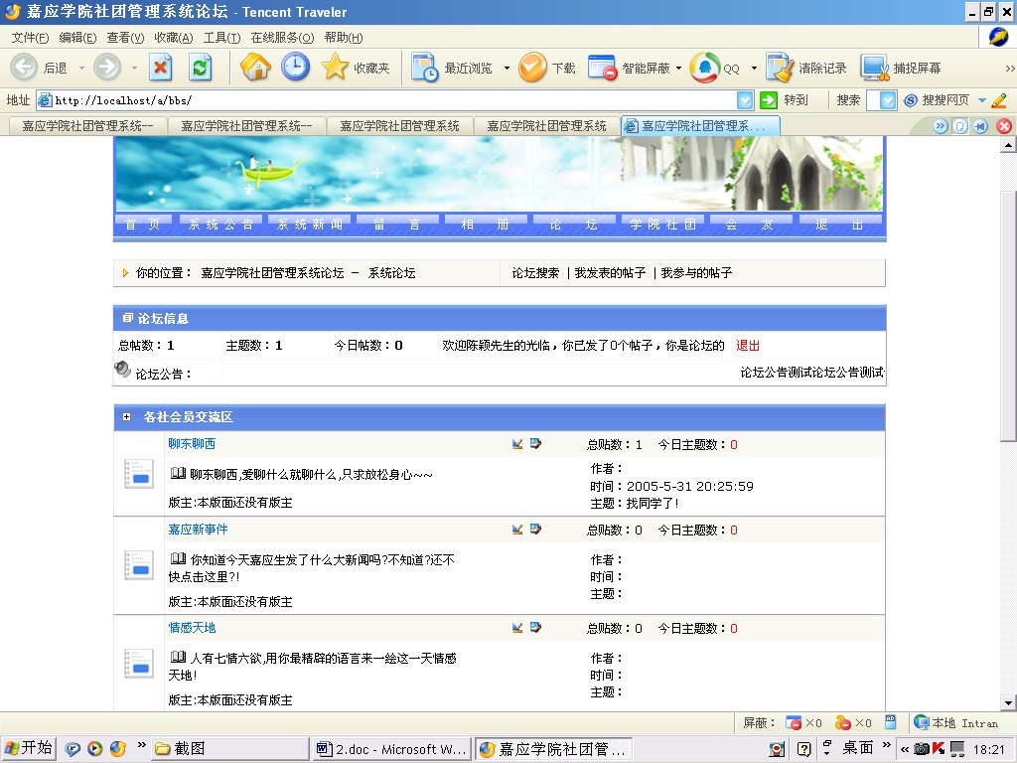
图6.8 bbs论坛界面
会员之间包括跨社团的会员，可以通过系统配置的短信交流平台进行一对一交流及留言，其主要界面如图6.9所示
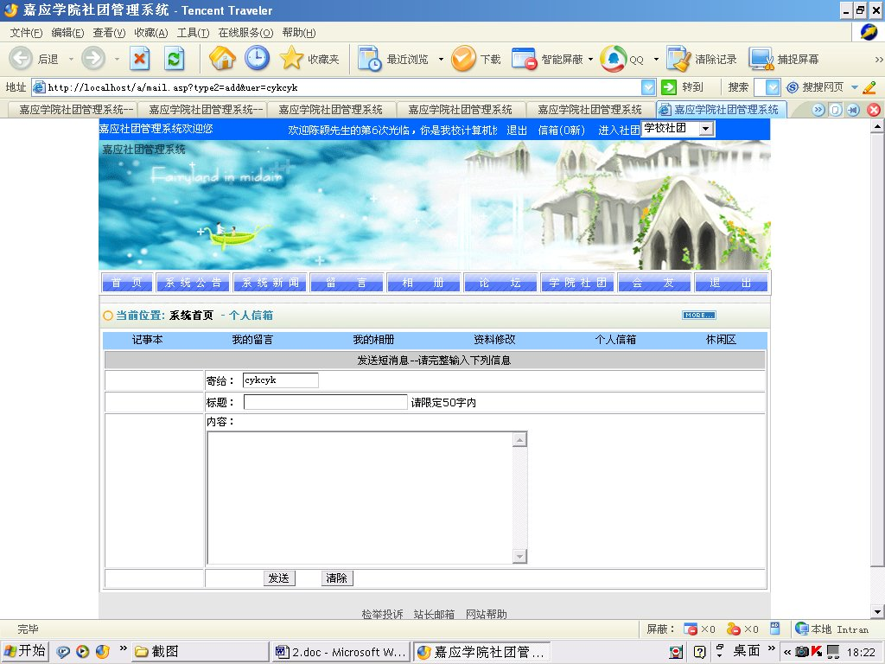
图6.9系统内部短信留言界面图

第七章 后台配置

7.1 后台服务器配置
本系统使用了Microsoft的IIS 5.0作为系统服务器。
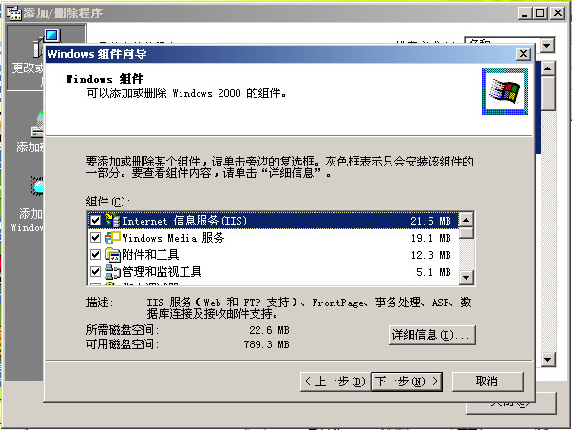
Windows 2000以上版本的操作系统。打开“控制面板”里面的“添加/删除程序”选项，然后选择“添加/删除Windows组件”，最后选中弹出对话框的“Internet 信息服务(IIS)选项”，如图7.1所示，按照系统提示进行安装即可。
图7.1系统内部短信留言界面图

下面来介绍一下怎么设置IIS的服务。^{[11]}
首先，选择“控制面板”下“管理工具”中的“Internet 服务管理器”，出现如图10.1.2所示界面，单击框中的按钮可以开启Internet 服务。
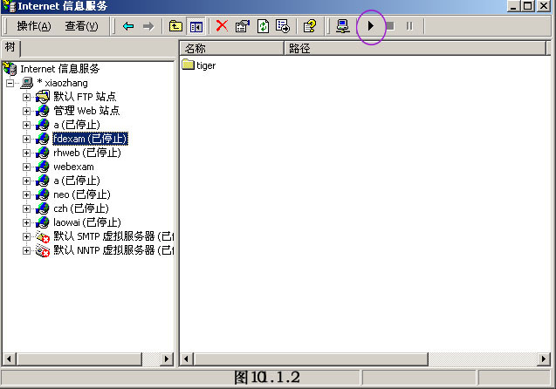
在“默认Web站点上”目录上单击鼠标右键，在弹出的菜单中选择“新建”，然后选择“站点”
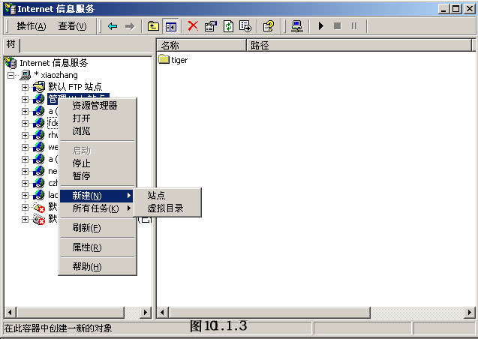
然后根据以下步骤来完成站点设置：
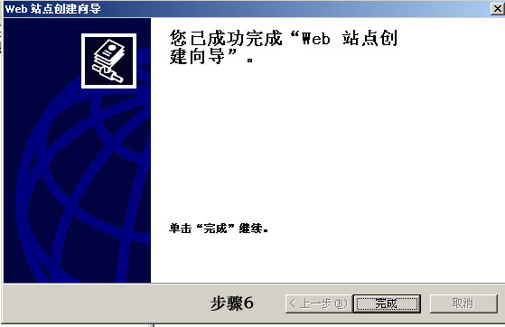
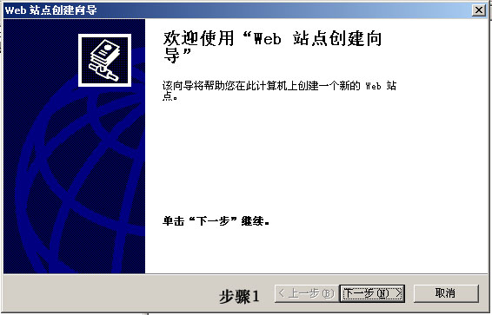
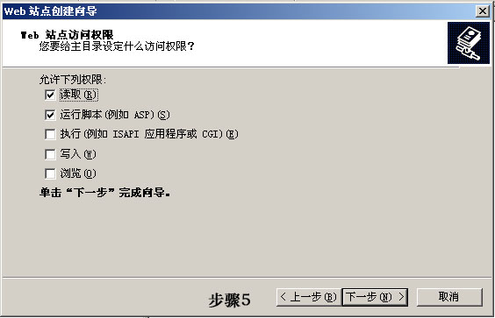
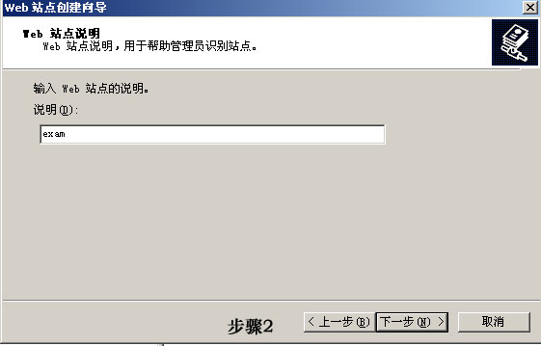

现在整个设置全部完成，本机的服务器IP是192.168.0.199，则访问本系统页面的地址：http:// localhost/a

7.2后台数据库配置
本系统开发是在Windows 2000 Server下开发的，开发数据库使用的是Access 2000.
具体配置步骤如下：
新建一个空数据库，取名为#$#%^jyst.mdb.mdb.
在#$#%^jyst.mdb.mdb中建立表：admin,bbs,bbs2,bbsbm,bbslb,bj,bytype等。数据表的结构见表5.1已有详细说明。
建立一个ODBC数据源，名称为webExam,指向#$#%^jyst.mdb.mdb.
首先，执行“控制面板”中的“管理工具”中的“ODBC数据源管理”项目，选择“系统DSN”选项卡，单击“添加”按钮。如图7.2所示。
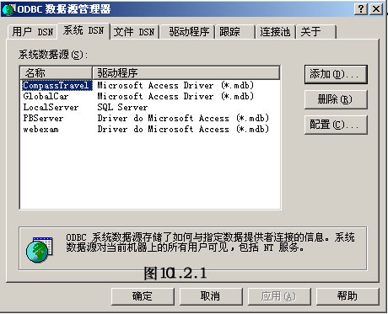
图7.2创建数据源窗口
在“创建新数据源”窗口中，选择“Driver do Microsoft Access(*.mdb)”作为数据库驱动程序，如图7.2.1所示，然后单击“完成”按钮。

第八章 系统测试

8.1测试目的
依据用户需求，概要设计和详细设计说明，设计测试用例，对软件系统进行测试。其目的是^{[12]}：
- 测试是为了发现程序中的错误而执行程序的过程。
- 好的测试方案是极有可能发现迄今为止尚未发现的错误测试方案
- 成功的测试是发现了至今为止尚未发现的错误的测试。

8.2测试环境
1．ASP+Access+操作系统Windows xp。
2．测试重点是系统后台基本功能模块。

8.3测试方法
8.3.1白盒法
其测试的前提是可以把程序看成装在一个透明的白盒子中，也就是完全了解程序的结构盒处理过程。这种方法按照程序内部的逻辑测试程序，检验程序中的每一条通路是否能按预定的要求正确工作。

8.3.2黑盒法
其测试前提是把程序看成一个黑盒子，完全不考虑程序的内部结构盒处理过程。也就是说黑盒测试是在程序接口进行的测试，它只检查程序功能是否能按照规格说明书的规定正常使用，程序是否能适当的接收输入的数据产生正确的输出信息，并保持外部信息的完整性。

8.4测试步骤
一般大型软件系统的测试基本上包括5个步骤：模块测试、子系统测试、系统测试、验收测试和平行运行。软件测试在软件生命周期中横跨两个阶段。通常在编写出每个模块之后就对它作必要的测试，模块的编写者和测试者是同一个人，编码和模块测试属于软件生命周期的同一个阶段。在这个阶段结束之后，对系统还应该进行各种综合测试，这是软件生命周期中的另一个独立的阶段，通常由专门的测试人员承担这项工作。

8.5社团管理系统的测试
系统测试主要采用上述的步骤方法，主要采用“白盒测试法”。因为系统模块程序的编写由自己完成，各个模块程序的流程很清楚，在编写过程中也出现过很多错误，甚至根本无法运行下去，采用程序中的设置断点，进行断点测试，逐步缩小范围并最终找到问题的解。在编写的过程中一边编写一边进行测试，发现错误立刻更正尽量使模块功能更贴近用户。在测试过程中，尽量站在用户的角度考虑问题，假如我是用户如何才能更方便，假如我在某一时刻进行某种操作会产生什么结果，大量进行假设，并请同学帮忙作为用户试使用系统并提出建议意见。当在整个系统在所有模块功能完成后，再进行测试。首先测试了一个模块的功能，能够实现后，再对其它模块进行测试，在这个过程中，往往又会返回到刚才的模块，再次改进。如此反复当所有模块测试完成后，便对子系统分别测试，输入大量数据并尽可能多的假设“非正常情况”以测试系统的健壮性。待这些测试都通过后就对整个系统进行测试。本文所采用的测试方式属于集成测试中的渐增式测试，这种方法实际上同时完成单元测试和集成测试，其优点有：
1.开销小，因为其利用已测试过的模块作为测试软件。
2.可以较早发现模块间的接口错误。
3.在测试时，如发现错误往往和最近加进来的那个模块有关。
4.已测试的模块可以在新的条件下再次检验，使测试更彻底。
经过系统测试并修改之后，学生社团管理系统基本上完成了在任务书中所要求的功能，并同时为了达到学习的目的，对系统作了功能一部分创新，且都已经通过测试。

第九章 系统设计总结
在设计开始这前，我对ASP并不是很了解，后来在老师和同学的帮助下，慢慢对ASP有了一定了解，并结合了FLASH、POTOSHOP等设计思想逐步完成了学生社团管理系统中的界面子系统模块。
在整个设计过程中，也出现过很多的问题，在不断学习的过程中我体会到：
a．设计是一个不断学习新鲜事物的过程，从设计初的不懂到最后能够顺利完成，我体会到在实践中学习的重要性。
b．由于前期工作的不彻底，对系统的需求分析的要求认识不够清楚，使得后续的工作不得不经常返回去修改数据表和个别代码。使我体会到在设计中的每一步的重要性，如果上一个步骤不能很好的完成，在后续的设计将会付出几倍的代价。
c．设计过程中，由于要实现某些功能，互联网帮了我的大忙。网络资源是一个丰富的共享体系，我通过在ASP论坛上提出问题得到了很多热心网友的帮助，使我在很多地方少走了很多的了弯路。

结束语
本系统是一个面向各类高校，具有一定实用性的数据库信息管理系统。它主要完成学生社团的流程管理和控制，从申请成立社团，审批社团到社团成立和社团维护等。本系统采用当前流行的ASP来完成整个系统的设计，在数据库的设计上利用了ACCESS的便利性和实用性。
系统在设计过程中不可避免地遇到了各种各样的问题，有关ASP的许多细节问题都要靠自己去摸索，加之本人水平有限，并没有完全地理解ASP的强大功能，而且还存在着许多不足之处。
经过近二个月的设计，我深刻体会到了一个软件的设计和它的发展是那么的严密，容不得半点的马虎。要严格按照软件工程的方法与思想，逐步完成。同时也让我明白了，很多的知识在用时才会觉的“书到用时方恨少”，只有靠平常的积累。
通过本次毕业设计我学到了不少新的东西，也发现了一些的问题，有些在设计过程中已经解决，有些还有待今后慢慢学习。只要学习就会有更多的问题，有更多的难点，但也会有更多的收获。

参考文献
[2]<<管理信息系统/面向21世纪课程教材>>,作者：薛华成编,-出版社：清华大学,2004.3
[3]<<ASP+SQL SERVER 典型网站建设案例>>,宇峰编著,-北京:清华大学出版社,2006.1
[4]<<需求分析与系统设计/软件工程技术丛书>>,作者：麦沙塞克著//金芝译,-出版社：机械工业
[5]<<系统分析与设计(需求分析系列)/软件工程技术丛书>>,作者：(美)萨茨辛格等著//朱群雄等译,-出版社：机械工业
[6] <<Access2002中文版入门与提高/软件入门与提高丛书>>,作者：王成辉编,-出版社：清华大学,2002
[7]<<ASP动态网站开发自学导航>>,作者：戎马工作室编著,-北京:机械工业出版社,2006.1
[8]<<ASP+Access开发动态网站实例荟萃>>,作者：屈喜龙、朱杰等，-出版社：机械工业出版社
[9]<<中文Access2002实用教程>> ,作者：赵增敏等编,出版社：电子工业
[10]<<数据库系统与Access教程/21世纪全国高职高专计算机应用专业规划教材>>,作者：申莉莉编,-出版社：清华大学
[11]<<IIS5.0使用参考手册(IIS6.0新增功能详解)>>,作者：(美国)微软公司编//张军等译,-出版社：科学
[12]<<软件子系统测试/软件工程技术丛书>>,作者：(美国)马瑞克著//韩柯等译,-出版社：机械工业

曾锋注：上述参考文献格式不正确，应按照下行例子进行

[1] 章祥荪等,管理信息系统的系统理论与规划方法(M),科学出版社：2003.2

致 谢
在学生社团管理系统实施过程中，我得到了许多老师和同学的帮助，尤其是我的指导老师曾锋，他给予我非常大的帮助并提出了许多宝贵的具体建议。此外，在完成设计的过程中，一些同学和网上论坛的朋友也给了我很大的帮助,谨在此向他们表示衷心的感谢!

